超声波魔术手实验

学号：2023117189
姓名：胡煜杰
小组所有成员：
学号 | 姓名 | 学号 | 姓名
2023117076 | 李鲲鹏 | 2023117119 | 黄睿
2023117108 | 李相 | 2023117189 | 胡煜杰

一、实验内容
通过超声波模块（HC-SR04）实现距离检测与小车运动控制：超声波发射：向Trig引脚输入10μs以上的高电平，触发超声波发射。信号接收：切换模块至接收模式，等待反射信号（Echo引脚高电平）。超时处理：若60000μs内未收到信号，判定障碍物距离为0，关闭定时器。距离计算：若接收到反射信号，统计高电平持续时间dis_count，通过公式 distance_cm = (dis_count * 声速) / 2 计算实际距离。运动控制：10—15cm或>25cm：小车停止<10cm：小车后退。>15cm：小车前进。二、实验过程
函数完善在main.c的Distance()函数中，调用GetDistanceDelay()计算障碍物距离。通过Trig_SET与status=1启动超声波发射，使用TIM4定时器实现10ms延时：TIM_SetCounter(TIM4, 0); TIM_Cmd(TIM4, ENABLE); while(TIM_GetCounter(TIM4) < 11); // 延时10ms 切换至接收模式（status=2，Trig_RESET），重置定时器并等待Echo信号。信号检测与超时处理若超时（60000μs未检测到Echo=1），设置distance_cm=0，关闭定时器并将status=0。若检测到有效信号，计算dis_count并关闭定时器，通过公式得出distance_cm，最后复位status=0。运动控制逻辑在BarrierProc()函数中，根据distance_cm值调整小车动作：if (distance_cm > 15) CarGo(); else if (distance_cm < 10) CarBack(); else CarStop(); 电机驱动逻辑：CarGo()：四轮正转。CarLeft()：右轮正转，左轮静止。CarRight()：左轮正转，右轮静止。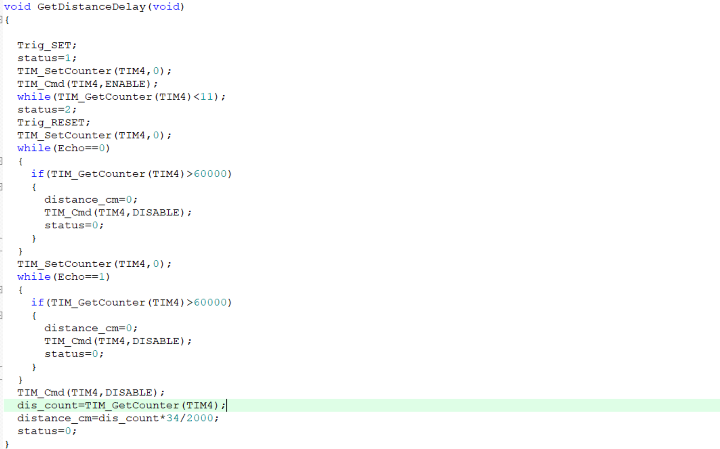
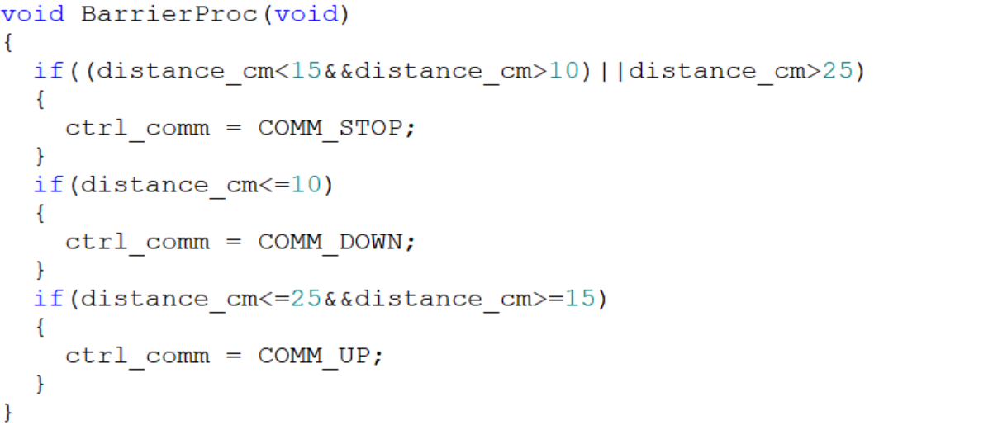
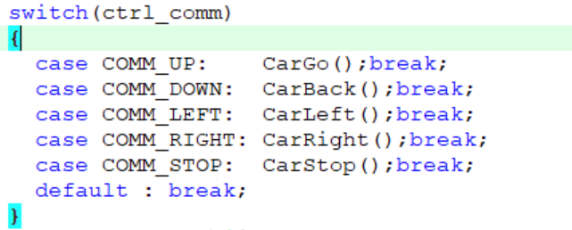
三、实验结果功能验证障碍物距离>25cm时，小车静止。障碍物距离<10cm时，小车后退至10~15cm后停止。障碍物距离>15cm时，小车持续前进，直至距离≤15cm。系统响应时间为0.5~1秒，交互效果良好。问题与改进环境干扰：传感器数据偶发波动，导致小车短暂振荡。优化方向：引入滤波算法或增加物理屏蔽装置，提升抗干扰能力。
- 实验感悟
超声波模块作为“电子触角”，通过Trig与Echo引脚实现声波发射与接收，结合算法解析为距离参数，最终驱动电机完成闭环控制。实验过程中，代码与硬件的结合暴露出若干问题（如占空比过大导致惯性失控），深刻体会到“实践出真知”的意义。通过逐步调试与优化，不仅巩固了定时器、中断等知识，更认识到系统稳定性需从软硬件协同设计入手。未来可探索多传感器融合方案，进一步提升智能设备的鲁棒性。

